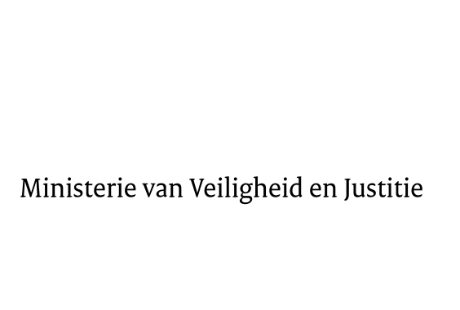

> Retouradres Postbus 20301 2500 EH Den Haag
Aan de Voorzitter van de Tweede Kamer
der Staten-Generaal
Postbus 20018
2501 EA DEN HAAG

Datum | 5 maart 2013
Onderwerp | Nieuwe Commissievoorstellen en initiatieven van de lidstaten van de Europese Unie
Directoraat-Generaal Vreemdelingenzaken
Directie Migratiebeleid
Directie Migratiebeleid

Turfmarkt 147
2511 DP Den Haag
Postbus 20301
2500 EH Den Haag
www.rijksoverheid.nl/venj

Ons kenmerk
483864

Uw kenmerk
221120

Bij beantwoording de datum en ons kenmerk vermelden. Wilt u slechts één zaak in uw brief behandelen.

De vaste commissie voor Veiligheid en Justitie heeft mij een aantal vragen ter beantwoording voorgelegd over de brief van de staatssecretaris van Buitenlandse Zaken d.d. 4 februari 2009 inzake het BNC-Fiche over de Dublin-verordening (Kamerstuk 22 112, nr. 795).

In de bijlage bij deze brief beantwoord ik deze vragen.

De Staatssecretaris van Veiligheid en Justitie,

F. Teeven

